方法路线1:腈的格氏试剂合成法
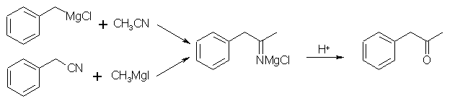
苄氯与金属镁制成Grignard试剂后与乙腈反应，经氯化馈水溶液分解而得到目的物.该路线反应时间短，操作简便，制得的产品纯度较好，但反应过程中，由于局部苄氯浓度较高，使已生成的Grignard试剂与苄氯反应生成二苯乙烷，因而影响产率，仅为38%。直接格氏加成法，两步反应同时进行，避开了格氏试剂的不稳定状态同时由于加成放热，补给格氏应所需要的能量．减少了反应热除去的操作使反应易于控制。用Grignard试剂与酰氯或酸酐反应制备酮必须在低温下进行，其原因是Grignard试剂常温下可与酮反应，最终不能使反应停留在生成酮的阶段，而腈与Grignard试剂反应生成亚胺盐，亚胺盐不会发生进一步的加成，水解得酮也比较方便，用这种方法qq3224964782制得的酮一般纯度较高。制备Grignard 试剂的反应在无水条件下进行, 无水乙醚的用量不宜太少, 金属镁可稍过量于节氯,节氯溶液的滴加速度不宜太快,否则局部节氯浓度较高,已生成的grignard 试剂与节氯反应生成二苯乙烷。笔者改用其它无水溶剂代替无水乙醚, 其操作方法相似, 而产率则有较大的提高, 如在四氢映喃中, 则所得产品的产率可提高10 % ~ 15 %。
方法路线2:丙酮烯酸酯合成法
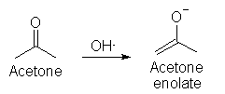
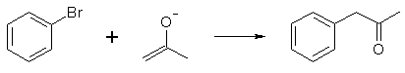
如果丙酮与强碱反应，强碱能使酮中一个相对酸性的α质子脱质子，丙酮烯酸盐就会定量生成。这种强碱包括钠酰胺、锂二异丙胺和几种醇盐，例如叔丁醇钾。如果在DMSO（二甲基亚砜）中，在硬性无水条件下，丙酮的烯醇与卤代苯（最好是碘代苯，但溴代苯也应起作用）反应，两种物质将结合形成苯基-2-丙酮。在dmso中使用丙酮和卤代苯的烯醇酯进行这种合成还没有实际的尝试（但它是在液氨中进行的），但是其他的酮烯醇酯，如pinacoolone（片呐酮）已经在这种介质中得到了广泛的研究。在理论上完全没有障碍，为什么它在苯基-2-丙酮的生产中不起作用。反应收率在50%～98%之间。这种反应可以被铁盐、氧气或紫外光催化。
方法路线3：苯乙腈合成法
本反应是一个在有机碱性环境下苯乙腈的α位置的精细化工反应，产量较高。通过加热醇钠离解成金属钠离子，拔掉苯乙腈的α氢形成苯乙腈α碳负离子，再和乙酸乙酯的羰基碳发生亲核加成，最后中间态的C-O键极化断裂生成α-苯乙酰乙腈和乙醇。α-苯乙酰乙腈因为β位是羰基，水解很快就成酰胺，然后加水稀释硫酸浓度，继续煮，变成羧酸，再煮，脱羧，机理是六元环过渡态。反应的关键是时间和反应程度上要控制好，及时保持主反应平衡向右，否则动力学上倾向于副产物。本工艺原料易得，价格便宜，成本低，操作简单，无苛刻反应要求，易于工业化，是最经济划算的方法。
方法路线4:α-溴代苯丙酮合成法
通过研究发现，以α－溴代苯丙酮为原料，通过两步反应可以制备得到苯基丙酮，进而制备脱氧麻黄碱，相关合成路线如下。该反应中α－溴代苯丙酮在酸性条件下水解生成3－羰基－2－苯基丁酸，然后3－羰基－2－苯基丁酸在加热条件下脱羧得到苯基丙酮。该化学反应简单，操作上只需要涉及一些简单的化学操作，后处理采用简单蒸馏的方法即可以得到纯度较高的苯基丙酮。
方法路线5：苯甲醛的磷叶立德反应法
羰基用磷叶立德变为烯烃，称Wittig 反应（叶立德反应、维蒂希反应）。这是一个非常有价值的合成qq930984155方法，用于从醛、酮直接合成烯烃 。

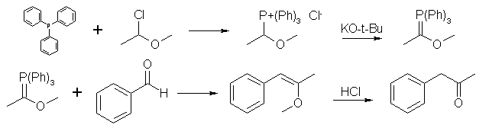
这是极有价值的合成烯烃的一般方法。根据中间体叶立德的稳定性可分为 不稳定的叶立德的反应和稳定的叶立德的反应 。Wittig反应用于制备醛和酮：采用α—卤代醚制成Wittig试剂,然后与醛或酮反应得烯醚化合物,再经水解生成醛,提供了合成醛、酮的一个新方法。
方法路线6:苯甲醛与2-溴化丙酸醋达参反应法
该方法目前仍处于试验阶段。达参反应（Darzens反应、Darzen反应）是醛或酮在强碱（如氨基钠、醇钠）作用下与α-卤代羧酸酯反应，生成α,β-环氧酸酯的反应。以发现者奥古斯特·乔治·达金命名。产物α,β-环氧羧酸酯也称作“缩水甘油酸酯”，经水解可以得到醛和酮。含α-活泼氢的其他化合物也能与醛或酮发生类似反应。反应机理：碱作用下，反应物α-卤代酯失去质子，生成稳定的碳负离子。接着与醛/酮羰基进行亲核加成，得到一个烷氧负离子，氧上的负电荷以分子内S_{N}2机理进攻α-碳，卤离子离去，形成α,β-环氧酸酯。环氧酸酯在温和条件下水解，生成不稳定的游离酸，很容易失去二氧化碳，变为烯醇，再经酮-烯醇互变异构生成醛或酮。此外，苯甲醛与2-氯丙酸甲酯达参反应也可以合成苯基丙酮，起机理是一样的。苯甲醛与2-氯丙酸甲酯反应，然后水解、脱羧得到粗产品，在水溶液中调节pH=12，用乙酸乙酯萃取，水相用75％碳酸钾溶液处理至pH=2，再用乙酸乙酯处理， 蒸馏苯基丙酮。
方法路线7: 2-苯基丙醛重排合成法
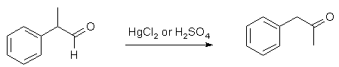
2-苯丙醛可与氯化汞或硫酸重排，形成异构的苯基丙酮。2-苯基丙醛（水合醛）是香料工业中使用的一种不可替代的工业化学品。
方法路线8：1, 2, 3-三取代苯并咪唑盐格式试剂反应法
1, 2, 3-三取代苯并咪唑盐与Grignard 试剂的反应应是Grignard 试剂首先进攻苯并咪唑盐C=N 键中的C原子, 同时生成1, 2, 2,3-四取代苯并咪唑烷, 再在酸性条件下水解生成酮的反应, 因此, 不存在Grignard 试剂与生成的酮进一步发生反应.通过苯并咪唑盐与Grignard 试剂的加成、水解合成苯基丙酮的新方法。该合成路线操作简便, 条件温和, 产品容易提纯, 产率较高。
方法路线9: 苯乙酸合成法
在这个反应中，很重要的一点是反应混合物中的醋酸酐以超过苯乙酸的大摩尔量存在。如果比例太小，苯基丙酮会与自身缩合形成无用的二苯甲酮。苯乙酸和醋酐反应得到混酐(在醋酸钠的催化下)，然后和溴甲烷和锌的反应物反应，后水解得到产物。 如果是把苯乙酸转化为苯乙酰氯的话，效果应该更好。苯乙酸与乙酐在较高温度下反应，以水汽蒸馏法除去未反应的苯乙酸，由于反应所需时间较长，一般需20h以上才能完成，能耗较高。
方法路线10:苄基氯化锌与乙酸酐合成法
以氯化苄为起始原料，通过2步合成了中间体苯基丙酮，总收率72 。优化的工艺条件是：n(氯化苄)／n(Zn)／n(乙酐)为1／1．2／2．5；苄基氯化锌的合成温度60～65℃ ，反应时间3h，苯基丙酮合成温度82 度 ，反应时间qq3147906689与现有工艺技术相比，该工艺具有过程简短、产品收率高、原料成本低、“三废”排放少等优点，具有较高的工业应用价值。

